**GUIÓN DE LA ACTIVIDAD AEV1:**

**Título**

Ubuntu Desktop LTS virtualizado. Instalación y puesta en marcha

# Objetivos

* A nivel general, entender los aspectos necesarios para realizar la instalación de un sistema operativo.
* Entender el concepto de virtualización.
* Configurar una máquina virtual para la instalación de un sistema operativo.
* Instalar un sistema operativo virtualizado.
* Aplicar actualizaciones y demás tareas habituales para realizar la puesta en marcha del sistema operativo instalado.
* Generar y configurar una carpeta compartida entre la máquina física o anfitrión y la máquina virtual o huésped.

# Temporalización

Se estima una dedicación de **3 horas**. Teniendo en cuenta que habrá que revisar los recursos facilitados en el curso en Florida Oberta.

# Proceso de desarrollo

1. Se van a proponer una serie de pasos para llevar a cabo la instalación y puesta en marcha de Ubuntu Desktop LTS virtualizado.
2. Se recomienda seguir los pasos propuestos, aunque se puede y debe tomar alguna alternativa, si nos encontramos con dificultades.
3. Conforme se realice cada paso, se realizarán capturas de pantalla que argumenten o confirmen que el paso se ha realizado. Si procede, indicar una breve explicación de texto.
4. Entregar un documento PDF, debidamente identificado, que incluya cada enunciado de cada paso con las capturas de pantalla correspondientes, a través de Florida Oberta.

# Evaluación

La actividad se ha subdividido en pasos. Cada uno de ellos dispondrá de una valoración en puntos, en función de su dificultad o esfuerzo requerido. En total sumarán 10 puntos. Las capturas de pantalla y explicaciones que argumenten que el paso se ha conseguido de forma exitosa, irán sumando la puntuación correspondiente a la nota de la actividad.

# Recursos

Puestos a disposición del alumno en el curso correspondiente del campus virtual Florida Oberta.

# Detalle de la actividad

**Realiza la instalación y puesta en marcha de Ubuntu Desktop versión LTS. Se proponen los siguientes pasos:**

1. Obtén la imagen ISO que necesitarás para la instalación desde la página web oficial del producto **(1 punto)**.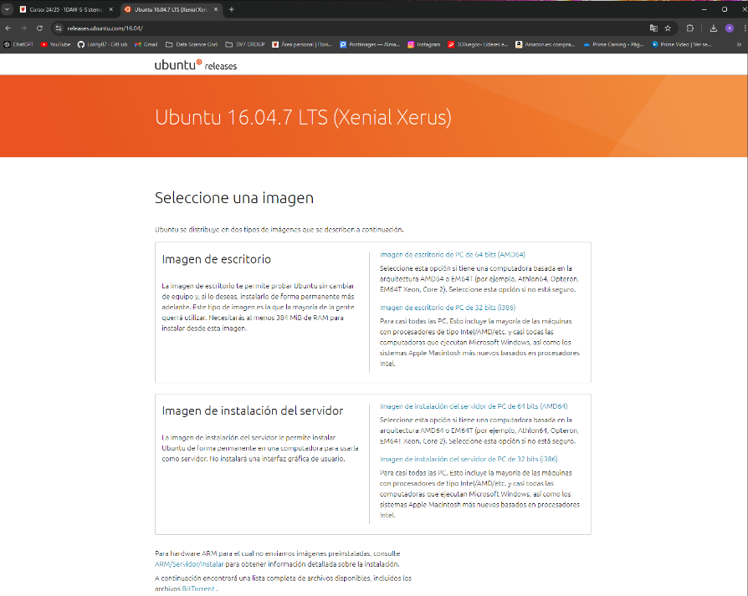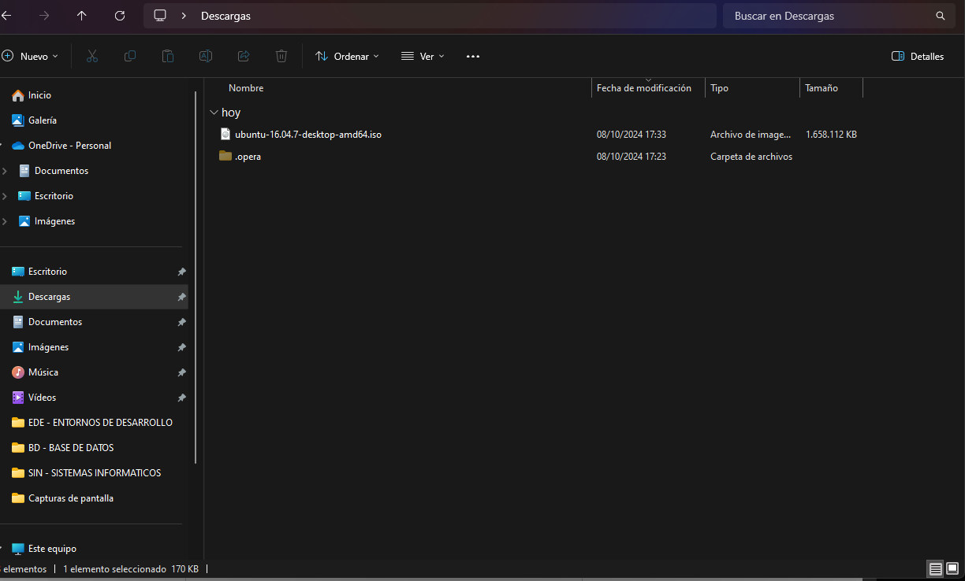

He realizado una nueva instalación del sistema Ubuntu versión 16. Aquí indico la imagen iso de la web como la descarga preparada para instalarla en VirtualBox.

1. Genera la máquina virtual necesaria en VirtualBox para proceder la instalación y ponle un nombre **(1 punto)**.

1. Conecta la ISO descargada y configura los recursos que se asignarán a la máquina virtual **(1 punto).**

1. Realiza la instalación de la ISO en la máquina virtual que has generado **(1 punto)**.

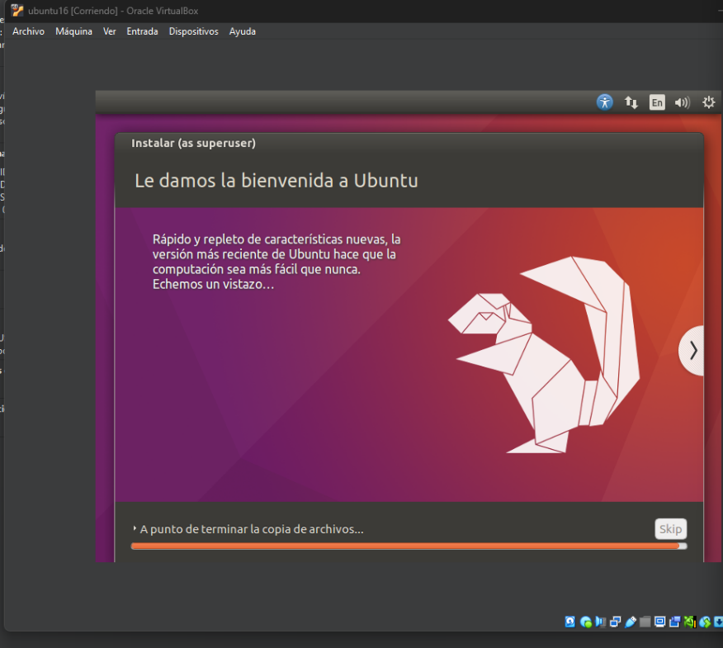

1. Una vez arrancado, actualiza el sistema mediante comandos, para asegurarnos que el producto está al día **(1 punto)**.

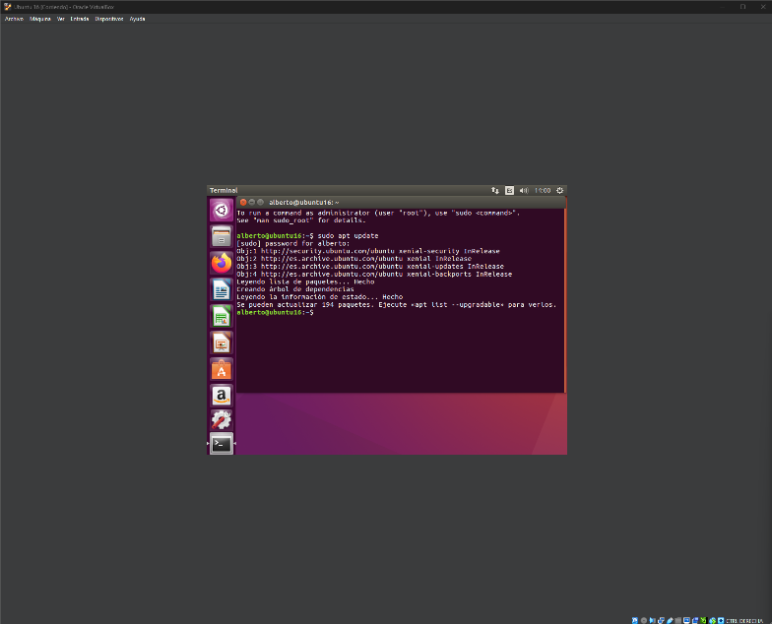

Con los comando ‘$ sudo apt update’ y ‘$ sudo apt upgrade’ hago la comprobación de las actualizaciones necesarias y procedo a actualizarlos con el segundo comando.

1. Instala Guest Additions **(1 punto)**.

Instalación de Guest Additions mediante la creación de un cd. Visualización de las carpetas.

1. Crea una carpeta compartida entre la máquina física y la máquina virtual. Hazlo también para la máquina virtual de la AP1 **(3 puntos)**.

Aquí se comprueba que existe una carpeta compartida entre el huésped de W11 y Ubuntu16

1. Haz una exportación de la máquina virtual una vez apagada, para guardarla como copia de seguridad **(1 punto).**

Comprobación de que se ha creado correctamente una copia de seguridad, dando como resultado el archivo .ova